НОД по ППД в средней группе
Тема: «Дорожные помощники»

Программное содержание:
Учить детей ориентироваться по дорожным знакам сервиса («Пешеходный переход; «Больница»; «Пункт питания»; «Автозаправка», «Телефон») , соблюдать правила дорожного движения, профилактика детского дорожного травматизма; воспитывать умение быть вежливым, внимательным.
Предварительная работа:
• Рассматривание иллюстраций;
• Рассматривание карточек с изображением дорожных знаков;
• Изготовление макета «Городской перекресток»;
• Чтение литературных произведений по теме;
• Беседы по теме;
• Сюжетно-ролевые игры: «Автобус», «Мы едем в гости »
Материалы и оборудование:
мини-светофоры; полоски белые из картона(имитация пешеходного перехода); набор информационно-указательных дорожных знаков, жезл регулировщика.
Ход НОД:
Здравствуйте, ребята! Сегодня мы поговорим с вами о правилах дорожного движения и дорожных знаках, поиграем в игры.
Ребята, закон улиц и дорог, который называется «Правилами дорожного движения», строгий. Он не прощает, если пешеход идет по улице и ему вздумается не соблюдать правила. Но этот закон и очень добрый: он охраняет людей от страшного несчастья, бережет их жизни. Поэтому только постоянное соблюдение правил позволяет всем нам уверенно переходить улицы.
Отгадайте загадку:
У дороги, словно в сказке на столбе живет трехглазка.
Все мигает и мигает, ни на миг не замыкает (Светофор)
- А вы знаете, как выполнять команды светофора?
Игра «Проверь себя» - сигналы светофора.
Есть сигналы светофора,
Подчиняйтесь им без спора.
Бурлит в движении мостовая -
Бегут авто, спешат трамваи.
Скажите правильный ответ:
Какой для пешеходов свет?
(Дети показывают на своих светофориках красный свет)
Правильно! Красный свет нам говорит:
Стой! Опасно! Путь закрыт!
Особый свет - предупрежденье!
Сигнала ждите для движенья.
Скажите правильный ответ:
Какой горит при этом свет?
(Дети показывают на светофориках желтый свет)
Правильно! Желтый свет - предупрежденье!
Жди сигнала для движенья.
Иди вперед! Порядок знаешь,
На мостовой не пострадаешь.
Скажите правильный ответ:
Какой для пешеходов свет?
(Дети показывают на своих светофориках зеленый свет)
Правильно! Зеленый свет открыл дорогу:
Переходить ребята могут

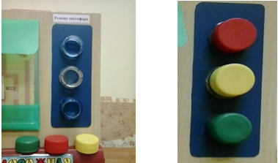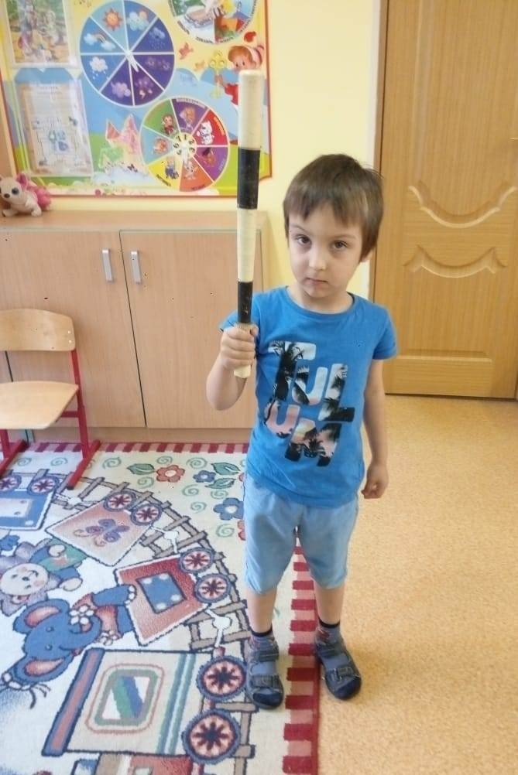

Динамическая пауза «Будь внимательным»
(зеленый-маршируют, жеттый-хлопают, красный-приседают)
Знакомство с дорожными знаками сервиса:
Дорожные знаки нужны для того, чтобы улица могла «разговаривать» с водителями и пешеходами понятным им языком. Куда бы вы ни шли, всюду на улицах вас встречают дорожные знаки. Они разного цвета и разной формы. Это не случайно. Хотите ли вы научиться понимать язык улицы – язык знаков? Дети, среди дорожных знаков есть знаки сервиса, которые показывают водителям, где находится больница, столовая, где можно заправиться бензином! Эти знаки прямоугольной формы с синей полосой.
Срочно надо позвонить.
Посмотрите, знак висит.
Он поможет, знает он,
Как найти вам телефон.
Если вы проголодались
И покушать вы собрались,
Знак зовет: «Сюда иди!
Пункт питания, не пропусти».
Долго ехал ты в пути
И устал в дороге.
Здесь, водитель, тормози,
Отдохни немного.

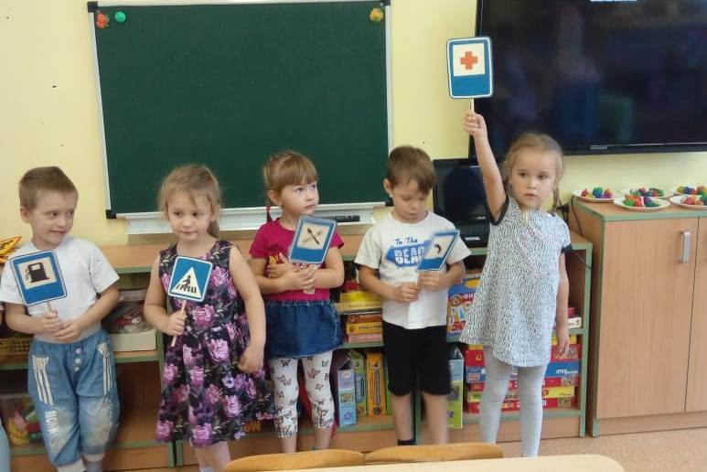
В стране дорожных знаков есть и такие...
С двух сторон дороги
Стройный и красивый
Вырос треугольник
С зеброй в середине.
Где машины движутся
Так, что не пройти,
Людям помогаю я дорогу перейти.
Дети: Это пешеходный переход!
-Для чего нужен пешеходный переход? (ответы детей)
Давайте еще раз повторим правило перехода улицы:
Через улицу, дружок,
Не беги наискосок,
А без риска и хлопот
Шествуй там, где переход!
А чтобы лучше запомнить это правило, поиграем.
Игра «Машины и пешеходы»
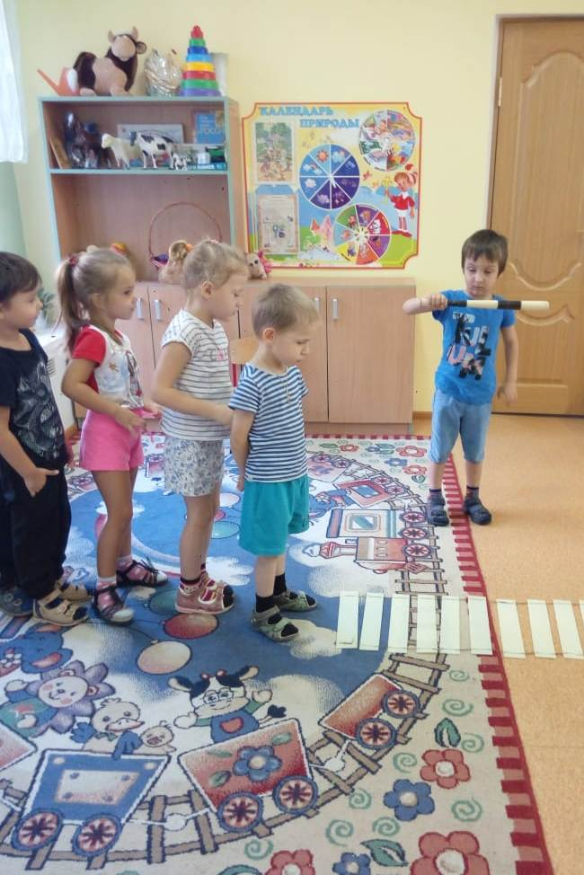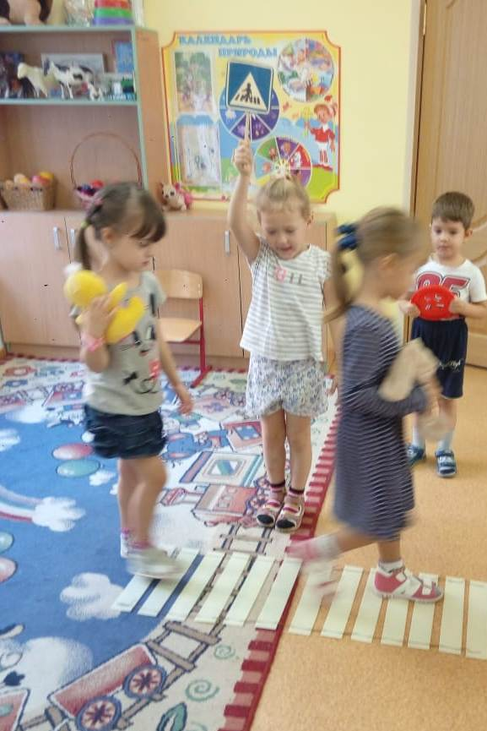

МФО (метод фокальных объектов). Признаки 2-3 слов
перенесите на слово «пешеходный переход», потом подумайте, когда пешеходный переход может быть такой (воздушный, резиновый, музыкальный...).
Презентация по ПДД(показ слайдов):- мы должны повторить правила дорожного движения, я буду задавать вопросы по картинкам , а вы все вместе дружно отвечайте : разрешается или запрещается.
Итак, думаем, вспоминаем, быстро отвечаем!
- Перебегать улицу перед близко идущим транспортом…..
(дети – запрещается!)
- Играть на проезжей части улицы … (запрещается!)
- Переходить улицу на красный свет светофора …(запрещается)
- Помогать старушкам переходить улицу… (разрешается)
- Обходить стоящий транспорт спереди …(запрещается)
- Выбегать на проезжую часть … (запрещается)
- Уважать правила движения… (разрешается)
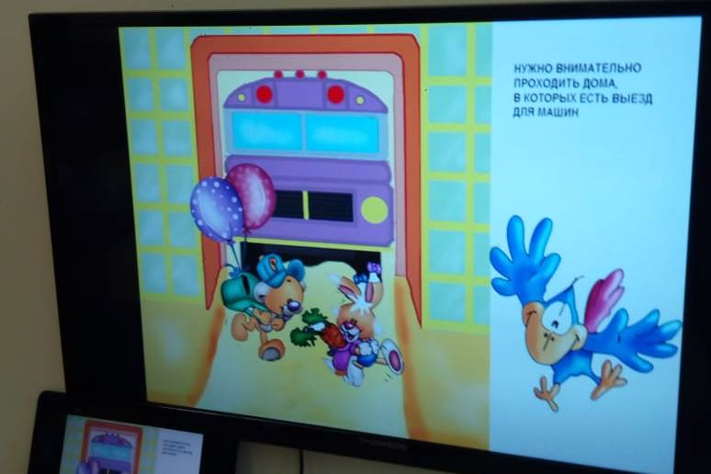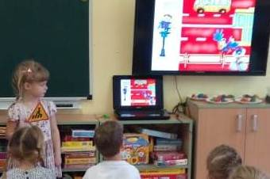
Рефлексия
- Молодцы! Ну, а теперь в путь с веселой песней!
(Песня «Вместе весело шагать…»)

